**«Средства развития мелкой моторики»**

26 мая   учитель-логопед  Т. Мирнова провела  заседание клуба «Мамина школа» на тему: **«**Средства развития мелкой моторики»

Целью, которого являлось расширение знаний родителей о значимости развития мелкой моторики. Татьяна Владимировна **рассказала, что уровень развития речи зависит от степени развития мелкой моторики**. Пальчиковую гимнастику можно сопровождать стихотворными текстами, которые в свою очередь помогают поддерживать интерес ребенка к выполнению упражнений, стимулируют развитие памяти и воображения. Родители должны терпеливо поощрять стремление ребенка освоить простые навыки самообслуживания, застегивать пуговицы перед выходом на прогулку, завязывать шнурки, ведь. Родителям были даны советы и рекомендации по выполнению упражнений для развития мелкой моторики.

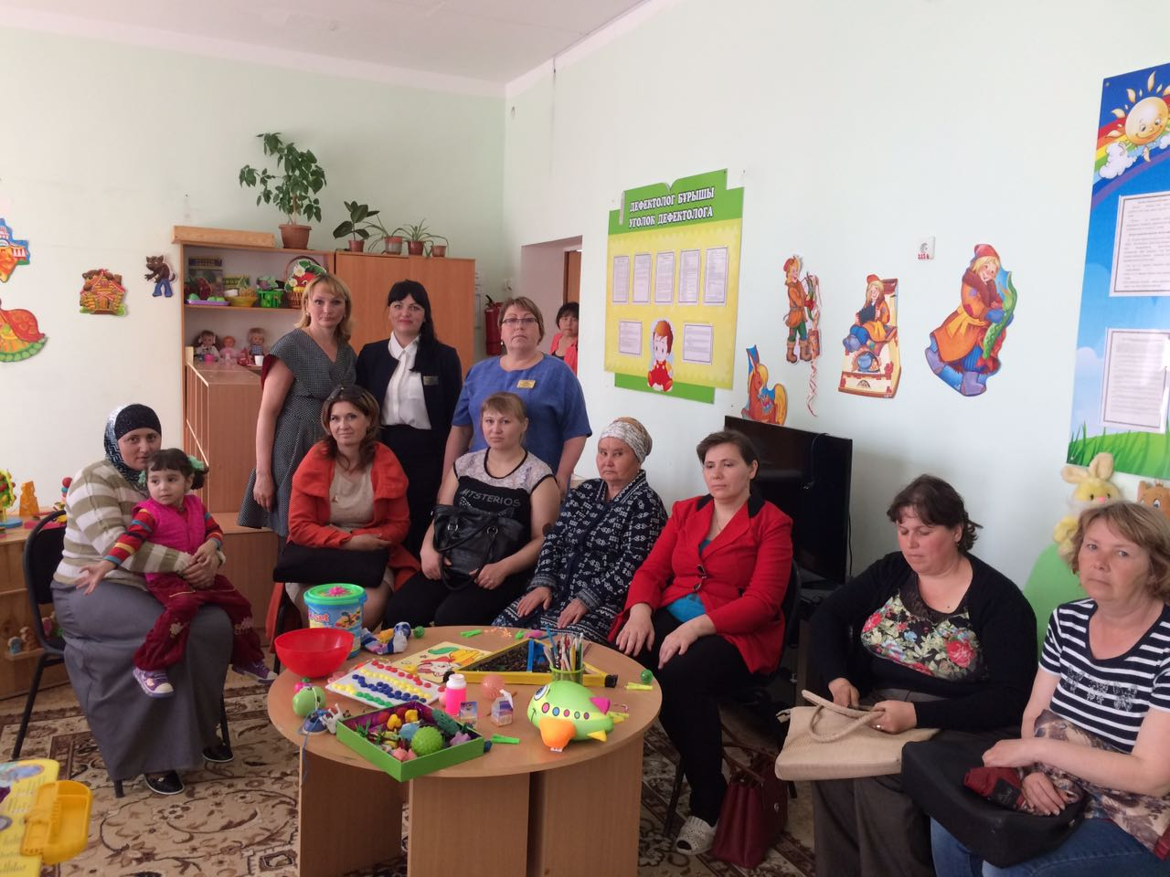

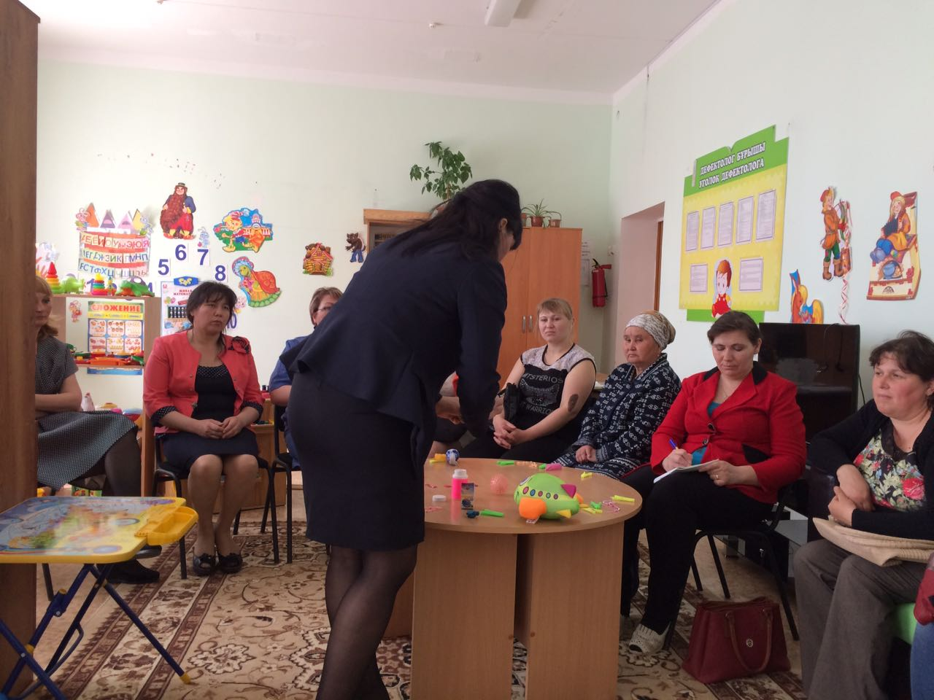

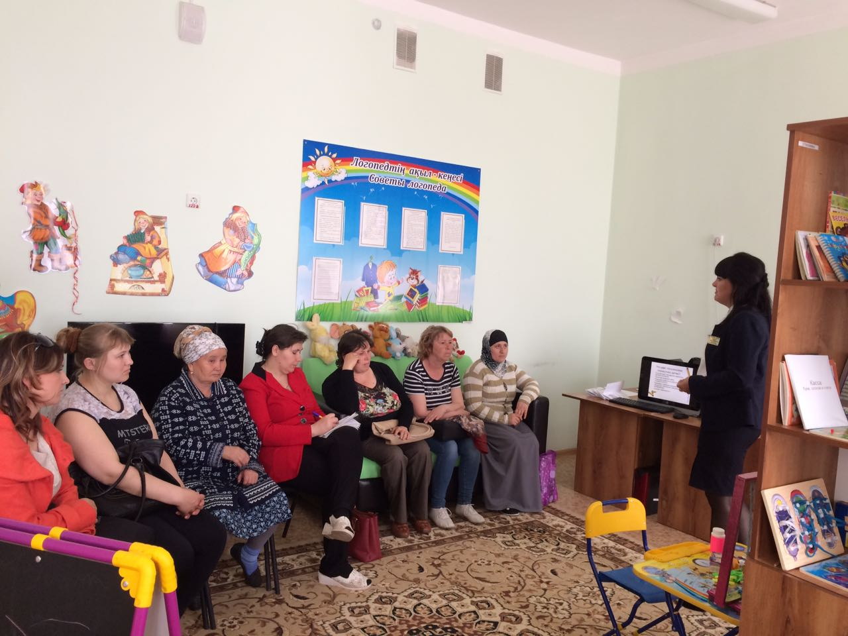

Методист А.Исмагамбетова